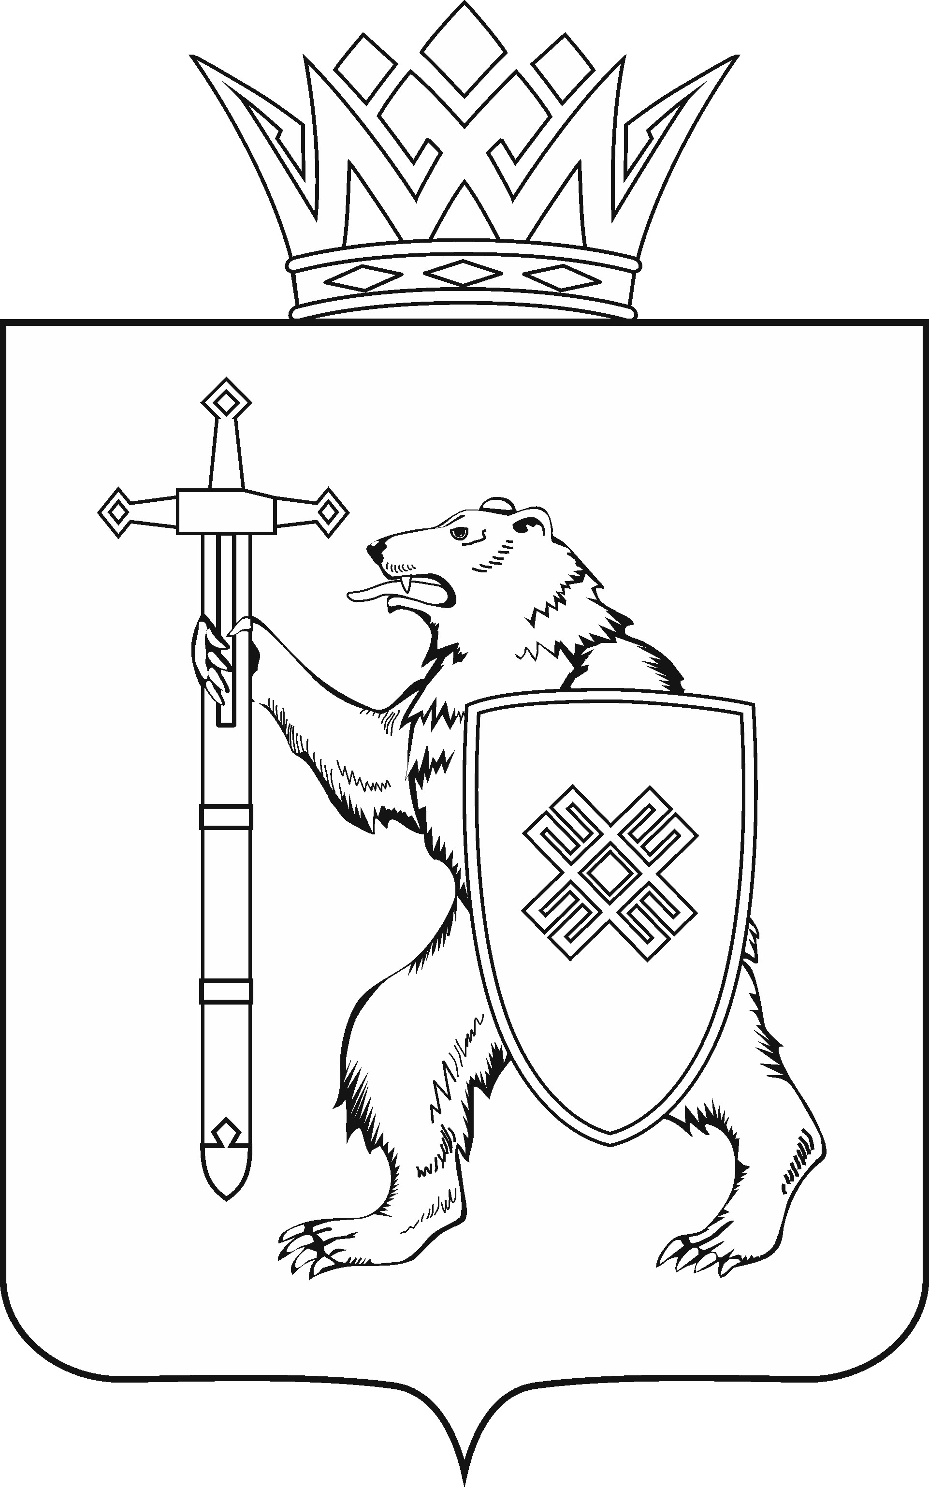
МАРИЙ ЭЛ РЕСПУБЛИКЫН КУГЫЖАНЫШ ПОГЫНЖО  ЗАКОНОДАТЕЛЬСТВЕ  КОМИТЕТ  Ленин проспект, 29-ше,  Йошкар-Ола, 424001 |  | ГОСУДАРСТВЕННОЕ СОБРАНИЕ РЕСПУБЛИКИ МАРИЙ ЭЛ  КОМИТЕТ  ПО ЗАКОНОДАТЕЛЬСТВУ  Ленинский проспект, 29,  г. Йошкар-Ола, 424001
Тел. (8362) 64-14-17, 64-13-99, факс (8362) 64-14-11, E-mail: info@gsmari.ru

ПРОТОКОЛ № 59

ЗАСЕДАНИЯ КОМИТЕТА

7 октября 2021 года

ПОВЕСТКА ДНЯ:

- О проекте постановления Государственного Собрания Республики Марий Эл «О внесении изменений в Постановление Государственного Собрания Республики Марий Эл «Об удостоверениях мирового судьи
в Республике Марий Эл и мирового судьи в Республике Марий Эл, пребывающего в отставке».
Комитет решил:
Внести на рассмотрение Государственного Собрания Республики
Марий Эл проект постановления Государственного Собрания Республики Марий Эл «О внесении изменений в Постановление Государственного Собрания Республики Марий Эл «Об удостоверениях мирового судьи
в Республике Марий Эл и мирового судьи в Республике Марий Эл, пребывающего в отставке».

- О проекте постановления Государственного Собрания Республики Марий Эл «О внесении изменений в Постановление Государственного Собрания Республики Марий Эл «О комитетах Государственного Собрания Республики Марий Эл седьмого созыва».
Комитет решил:
Внести на рассмотрение Государственного Собрания Республики
Марий Эл проект постановления Государственного Собрания Республики Марий Эл «О внесении изменений в Постановление Государственного Собрания Республики Марий Эл «О комитетах Государственного Собрания Республики Марий Эл седьмого созыва».

